Módulo III: Apoyo Financiero a la Actividad Productiva
Programa de Crédito Para el Desarrollo de la Producción y el Empleo en la
Provincia de San Juan. Préstamo BID 1798 OC/AR

INDICE DE CONTENIDOS

I- EL CREDITO DE MEDIANO Y LARGO PLAZO COMO MOVILIZADOR DE LAS INVERSIONES EN LAS PYMES 2
A- Contexto 2
B- Riesgos Evaluados por los Bancos 3
C- La necesidad del Mediano y Largo Plazo para el financiamiento a las Pymes 4
D- El crédito como impulso 4
II- AVANCE DEL PROGRAMA DE CREDITOS, SUS VENTAJAS COMPARATIVAS, SECTORES BENEFICIADOS. ACCIONES DE PROMOCION. 4
A- Apoyo Financiero del Programa de Crédito para el desarrollo del Empleo y la Producción en la Provincia de San Juan. 4
B- Participación del Banco Central de la República Argentina y Bancos Minoristas 4
C- Asistencia financiera 5
D- Promoción del Financiamiento 5
E- Ventanilla Informativa 6
F- Sectores beneficiados en las primeras subastas y sus características 6
III- PERSPECTIVAS 8

EL CREDITO DE MEDIANO Y LARGO PLAZO COMO MOVILIZADOR DE LAS INVERSIONES EN LAS PYMES

Contexto

Nuestro país a lo largo de sus últimos años ha sufrido los efectos de sucesivas crisis económicas, que en definitiva terminan impactando en el sistema financiero y luego cualquiera sea su origen concluyen afectando a todo el aparato productivo y social.

El sistema financiero se torna sumamente sensible a las crisis, desarrollando mecanismos de defensa, que a modo de medidas preventivas fueron marcando un estilo de funcionamiento institucional. Tal estilo (conservador) no caracteriza solo al sistema financiero argentino, los bancos del mundo actúan bajo similares criterio, impuestos por las normas de Basilea que regulan el funcionamiento de los bancos comerciales.

Pero resulta que nuestro país vivió crisis más frecuentes y de mayor intensidad, que sensibilizaron en mayor medida a nuestros bancos, tornándolos más exigentes en el otorgamiento del crédito a las PyMEs, el cual se limitó al corto plazo.

También el depositante se tornó desconfiado, concentrando sus inversiones financieras en plazos que rara vez superan los noventa días –mayormente entre treinta y sesenta días-

Para ambos sujetos, bancos y depositantes, el mediano y largo plazo presentan demasiada incertidumbre y en consecuencia mayores riesgos asociados. Esto trae aparejado un efecto adicional, siendo las tasas una compensación por el uso de los fondos en el tiempo, pero también la retribución al riesgo asumido, esta debía ser lo suficientemente alta para compensar tales riesgos.

A esto se agrega que el segmento de empresas MiPyMEs, aún a pesar de ser el mejor movilizador de las fuerzas productivas, lo que interesa desde la perspectiva de la política económica, es en el mundo el sector más riesgoso para el sector financiero.

En ese contexto, los departamentos de Análisis de Riesgo de los bancos, desaconsejaban a sus niveles decisorios, los préstamos de mediano y largo plazo para las MiPyMEs, al punto de hacerlos prácticamente desaparecer del mercado, salvo puntuales excepciones, como los préstamos prendarios e hipotecarios, donde el bien en garantía presenta un mercado secundario suficientemente desarrollado.

Ese contexto general necesitaba ser analizado en profundidad, a fin de detectar las razones subyacentes que afectan el otorgamiento del crédito de mediano y largo plazo a las PyMEs, con el objeto de desarrollar herramientas y soluciones concretas a las restricciones detectadas.

Riesgos Evaluados por los Bancos

Podemos comentar que las instituciones financieras al calificar crediticiamente a una empresa, contemplan diversos riesgos que afectan a la efectiva posibilidad de otorgamiento de un préstamo, costo del producto, plazos de financiación, condiciones de tipo de tasas de interés e importes de los mismos.

Los riesgos más significativos que podemos enunciar son:

- Riesgo de Mercado: este riesgo evalúa el contexto en que se desarrolla tanto la actividad financiera como la actividad productiva de la Pyme a financiar. Estableciendo las condiciones más significativas del crédito.
Quedarían incluidos en este contexto la temática contemplada anteriormente sobre el calce de fondeo – préstamo. Que permite a los bancos otorgar créditos a mediano y largo plazo.
Consideramos a su vez, que la falta de confianza en el sistema financiero argentino provocado en gran medida por la situación de diciembre 2001- Corralito, además de obtener como resultado un fondeo corto de las entidades financieras, (con plazos fijos no superiores a los 90 días) genera, motivado por algún dato micro o macro económico, corridas importantes logrando un aumento en las tasas de interés de singular importancia. Esta reacción de los depositantes es corriente en el país produciendo tasas de alta volatilidad.
- Riesgo de Crédito: Este riesgo evalúa básicamente la capacidad de pago del destinatario de los préstamos. Y con tal evaluación establecen las condiciones del préstamo: como ser plazos, importes, tasas de interés y garantías.
Aquí podemos mencionar que la gran volatilidad de los factores económicos en el país, afectan agudamente a las pequeñas estructuras como son las Pymes, donde su baja rentabilidad por falta de tecnificación y economías de escala, no les permite desarrollar las previsiones respectivas para afrontarlos.
- Riesgo de Tipo de Cambio: en los países no desarrollados que poseen una libre flotación de la moneda este riesgo es de primordial consideración por su alta volatilidad. En el caso de nuestro país el tipo de cambio genera especulaciones financieras de envergadura provocando efectos inflacionarios que distorsionan las estructuras de costos de la actividad productiva, afectando la rentabilidad y capacidad de pago.
- Existen otros riesgos considerados como es el riesgo legal, donde una normativa puede afectar favorable o desfavorablemente a un sector de la economía. Riesgos climáticos que perjudican la capacidad de pago de ciertos sectores, etcétera.

La necesidad del Mediano y Largo Plazo para el financiamiento a las Pymes

La estructura patrimonial de las pymes requiere de una tecnificación importante que por su bajo poder de autofinanciación necesitan financiamiento externo. Esta tecnificación produce un aumento en su rentabilidad, sin embargo la inversión inicial se recuperara en varios periodos de la mano de la amortización del bien adquirido.
La no existencia de fondos ociosos en este tipo de empresas provoca que la magnitud de la cuota signifique un factor importante en el flujo de fondos motivando en algunos casos ahogos financieros, por lo que una extensión en los plazos de financiamiento representaría la posibilidad de hacer frente a pagos de cuotas sin alterar su estructura financiera.
A su vez destacamos que existe un mercado de capitales poco desarrollado para Pymes como alternativa a la obtención de financiamiento externo a mediano y largo plazo.

El crédito como impulso

La existencia de créditos impulsa la posibilidad de crecimiento a las empresas, como así también las necesidades de innovación tecnológica, provocando de esa forma un aumento en la productividad, eficiencia, calidad de productos y servicios, competitividad y rentabilidad.
Así también motiva una diversificación en la producción de bienes y servicios, además de impulsar inversiones en sectores del clúster o en actividades distintas.

AVANCE DEL PROGRAMA DE CREDITOS, SUS VENTAJAS COMPARATIVAS, SECTORES BENEFICIADOS. ACCIONES DE PROMOCION.

Apoyo Financiero del Programa de Crédito para el desarrollo del Empleo y la Producción en la Provincia de San Juan.

El objetivo de este componente es proveer de financiamiento de mediano y largo plazo y asistencia técnica a las Pymes y a las cadenas productivas, a través de las entidades financieras de la banca minorista, para la financiación de proyectos viables.
También se han previsto acciones de Promoción del Financiamiento, las cuales cofinancian la asistencia técnica que contribuya al desarrollo de proyectos asociativos rentables y a la elaboración de los planes de negocio para acceder al Fondo de Financiamiento a través de los Bancos.

Participación del Banco Central de la República Argentina y Bancos Minoristas
El componente financiero se ejecuta a través de la constitución de un Fondo de Financiamiento, siendo el BCRA el encargado de realizar, mediante un proceso de subasta de tasas, la asignación de cupos y traspaso de los recursos del Fondo de Financiamiento, a los Bancos adheridos al Programa; estos últimos a su vez, con los fondos asignados, otorgarán créditos a mediano y largo plazo y con período de gracia a las MiPyMES, para proyectos de inversión a ejecutarse en la Provincia de San Juan,

Asistencia financiera
Los fondos del Programa se canalizarán a través de la banca minorista con destino a proyectos de inversión que amplíen o mejoren la capacidad productiva en la Provincia de San Juan.
Dicha herramienta financiera se impulsará bajo el formato de créditos a mediano y largo plazo, con periodo de gracia. El plazo máximo de los créditos podrá extenderse hasta 15 años y periodo máximo de gracia de hasta 5 años. Dichos plazos serán fijados en función del análisis que las IFIs realicen de cada proyecto de inversión, debiendo respetar, cuando se trate de proyectos de inversión, un plazo mínimo de tres años.
Se asistirá también con esta línea el destino de capital de trabajo, cuyo plazo máximo dependerá de la operatoria de cada empresa y no podrá superar los 12 meses.
Los préstamos serán nominados en pesos y la tasa, una vez asignados los fondos, permanecerá fija para todo el plazo acordado a cada crédito.

Promoción del Financiamiento
Herramienta de co-financiación (subsidios parciales) de gastos de elaboración de los proyectos a ser financiado por la banca minorista.
Por cada crédito otorgado se prevé los siguientes beneficios:
Cofinanciación (subsidio parcial) | Créditos /Gastos Elegibles
50 % y hasta el 2 % del monto del crédito | Individuales; costos de la elaboración del proyecto
100 % y hasta el 4 % del monto del crédito | Asociativos; costos de la elaboración del proyecto y de los instrumentos asociativos.

Los potenciales sub prestatarios destinatarios de las herramientas precedentes serán las empresas PyMEs o grupos asociativos de éstas, industriales, agroindustriales, agropecuarios, de servicios y comerciales, así como empresas unipersonales, que posean capacidad administrativa, técnica, financiera, legal y ambiental para la ejecución de proyectos que se radiquen en la Provincia de San Juan.
Simultáneamente los Bancos participantes tendrán la posibilidad de beneficiarse con acciones de la Promoción del financiamiento, a través del reintegro parcial de gastos de capacitación de analistas de riesgos y evaluadores de créditos de mediano y largo plazo, en proporción al volumen de créditos otorgados. Acción esta que contribuirá a facilitar el acceso de las MiPyMEs al crédito.

Ventanilla Informativa

El nexo entre las PYMES y los Bancos, será la oficina de consultas o “Ventanilla” que dependerá de la Unidad Técnica de Apoyo Financiero (UTAF) de la Unidad Ejecutora del Programa. Oficina que también tendrá a su cargo la realización de talleres de difusión del Programa, destinados a las cámaras empresariales, asociaciones profesionales, empresas, ONG, y demás beneficiarios o participantes o facilitadores del desarrollo de los proyectos de inversión.

Sectores beneficiados en las primeras subastas y sus características

Entre Junio del 2008 y Febrero del 2009 casi 70 MiPyMEs, han recibido préstamos para la ejecución de sus proyectos, adquisiciones de bienes de capital y capital de trabajo por mas de 25 (veinticinco) mil millones de pesos. Conforme al siguiente detalle:
 | Sector | Empresas | Importes
1 | Agrícola | 24 | $ 7.111.000,00
2 | Industria | 19 | $ 7.491.659,20
3 | Minería | 3 | $ 942.891,40
4 | Servicios | 15 | $ 8.235.000,00
5 | Construcción | 3 | $ 333.000,00
6 | Comercio | 4 | $ 1.123.000,00
 | TOTALES | 68 | $25.236.550,60
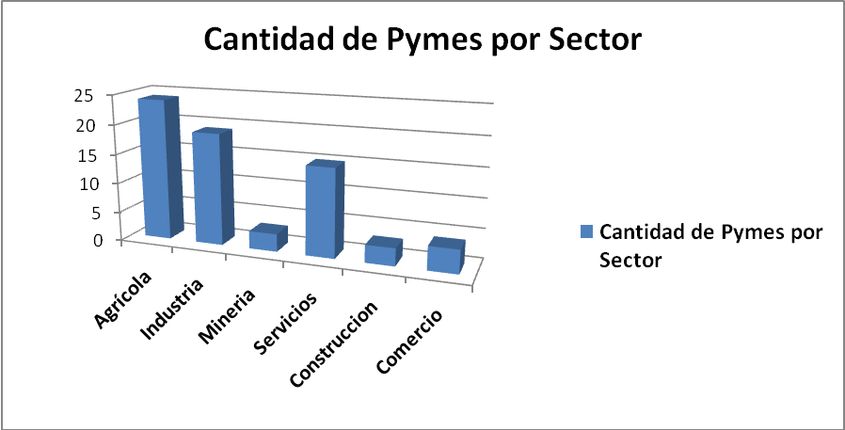

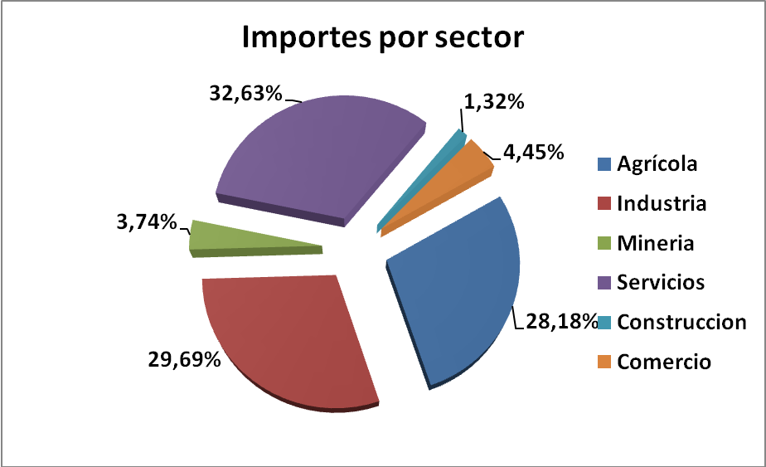

Las actividades productivas principales que han sido beneficiarios de los préstamos son:
- Olivícola
- Industria Aceitera
- Pasa de Uva
- Vitivinícola
- Uva en fresco
- Transporte
- Servicio Minero
- Turismo
- Metalúrgico
- Construcción
- Plástico y Packaging

En el transcurso del año 2008 se realizaron 2 subastas: 1) el 25 de Junio de la que resultaron adjudicatarios los siguientes bancos: BICE, Banco Patagonia, Banco Credicoop, Banco Santander Río, Banco Galicia y BBVA Banco Francés, con una tasa máxima permitida de 12,1% fija en pesos; y 2) el 1 de octubre de 2008, los bancos adjudicados fueron: BICE, BBVA Banco Francés, Banco San Juan, Banco Patagonia, Banco Credicoop, Banco Santander Río, Banco Macro y Banco Galicia, con una tasa máxima permitida de 11,5% para proyectos de hasta 5 años de plazo y del 12,5% para proyectos con plazos superiores a los 5 años.

PERSPECTIVAS

Durante el año 2009 se continuará con este proceso de asignación de fondos, tratando de que muchas otras empresas puedan acceder a nuevos créditos, asegurándole condiciones adecuadas de financiamiento para sus planes de inversión.

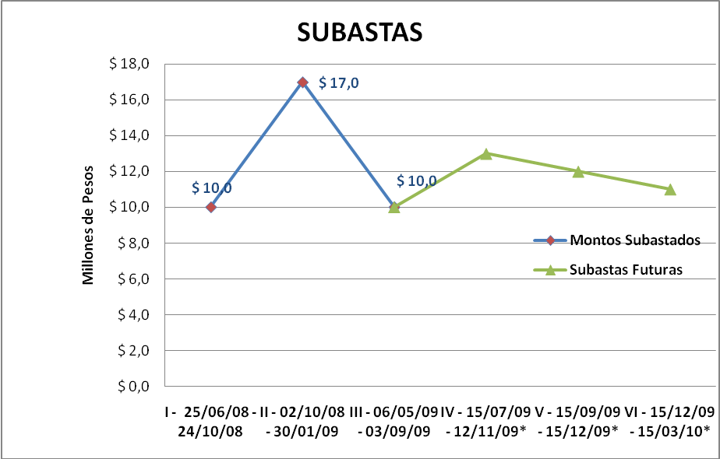

En el grafico se representa la evolución de las subastas en el tiempo, las cuales podrían variar conforme las necesidades de financiación que se detecten en el mercado y las oportunidades de colocación.

